«Использование инновационных форм и методов работы с детьми по приобщению детей к самостоятельному чтению детской литературы по методике Словолодочки»
Скляренко Юлия Владимировна, воспитатель
МБДОУ ДС КВ № 29 г. Ейск
Почему я стала воспитателем? Отвечая сыну на поставленный вопрос, вспоминаю своё дошкольное детство. Ведь порой каждый из нас определял выбор своей будущей профессии, глядя на наставников, на первую «маму», будь она воспитателем или учителем начальных классов. Те люди, которые оказали на меня положительное влияние и привили любовь к маленьким «почемучкам», являлись моим кумиром, благодаря которым я решила стать педагогом.
Воспитатель – одна из особых и важных профессий. Необходима большая любовь к детям и ответственность. В современном мире у настоящего педагога стоит и любовь к работе в целом, где ежедневно и упорно ты ищешь новые инновационные формы работы, которые смогут открыть индивидуальные возможности каждого ребёнка.
В своей педагогической практике я придерживаюсь стремления раскрыть индивидуальные таланты ребёнка, желание к саморазвитию, достижению новых побед. Стараюсь вносить разнообразие в повседневную жизнь дошкольников через применение методов и приёмов разных педагогических технологий. Одним из инновационных форм и методов работы с детьми по приобщению детей к самостоятельному чтению детской литературы использую методику Словолодочки. Книга должна как можно раньше войти в мир ребёнка, обогащать его мир, делать его интересным, полным необычных открытий. Благодаря чтению мы способствуем формированию нравственного воспитания личности, обогащении человека знаниями.
Представленная методика предполагает 4 этапа совместной работы педагога, ребенка и родителей:
Первый этап - «Звуки» Второй этап - «Слоги»

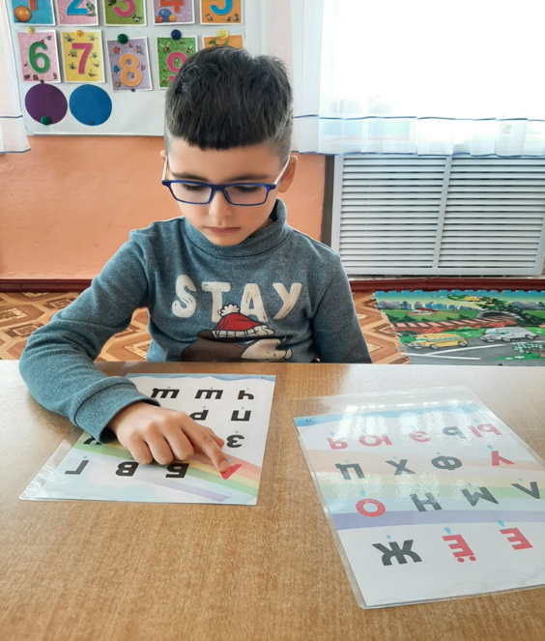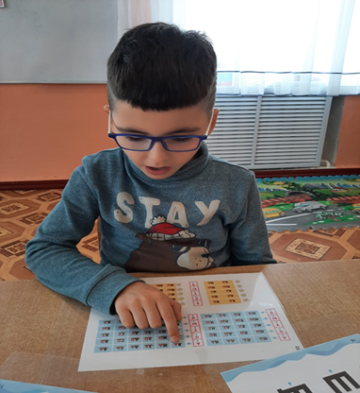

Третий этап – «Слова» Четвёртый этап – «Смысл»

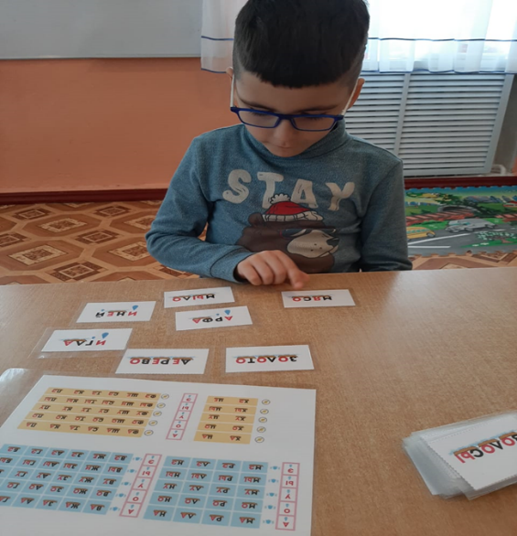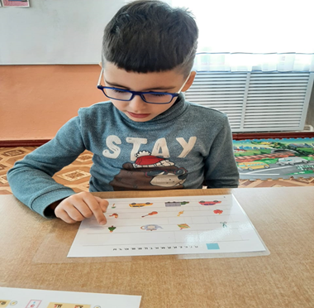
Актуальностью представленной методики для ребёнка на мой взгляд являются яркие, красочные материалы и понятные образы (лодочка, капелька), которые способствуют в игровой форме научить дошкольника читать самостоятельно.
Для воспитателей разделение процесса обучения на этапы позволяет присоединиться к обучению в любое время, в зависимости от индивидуальных способностей ребёнка.
Для родителей данная методика со стороны дошкольного учреждения всесторонняя поддержка – как по воспитательным моментам, так и по моментам обучения, и подготовки к обучению в школе.
Благодаря успешной реализации методики «Словолодочки» 3 воспитанника моей группы (старшая общеразвивающая) самостоятельно читают произведения детской литературы.
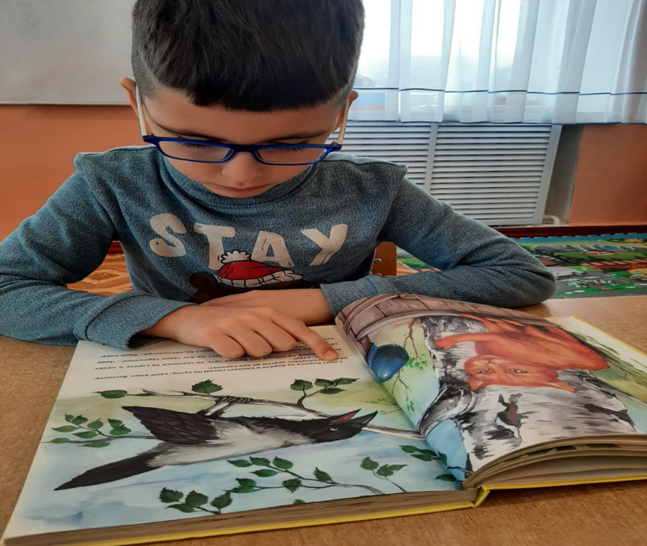
Применение такой инновационной методики в моей работе нашло положительный отклик от детей и родителей, благодаря чему совместное время провождения ребёнок- родитель стало наполнено «семейным чтением», коммуникативным общением.
Для меня очень важно, с каким настроением ребята уйдут с детского сада, что расскажут родителям о полученных знаниях.
Моя профессия даёт мне возможность развиваться творчески и духовно. Ведь каждый день не похож на другой.

